Неугодникова Н.В.
классный руководитель 9г класса

Классный час
на тему: «Как сохранить здоровье?».

Если хочешь быть здоров - закаляйся!

Цель - формировать у учащихся здоровый образ жизни;
- привить любовь к спорту.

Ход классного часа.
1. Организационный момент.
Учитель: Здравствуйте ребята! Садитесь! Когда здороваются с вами, значит, желают вам здоровья. А нашу сегодняшнюю встречу я бы хотела начать словами:
Жизнь – прекрасное и долгое путешествие. Она может стать опасной экспедицией, а может – приятной прогулкой. Пускай рядом постоянно будет тот, кто предвидит беду и поможет обойти её стороной. Тот, кто укажет верный путь к здоровью.
Что вы более всего цените – поставьте на первое место.
Обучение
Здоровье
Семья
Дружба
Денежные средства
Самое ценное, что есть у человека, - это жизнь, а самое ценное в жизни – это здоровье. В словаре дается такое понятие здоровья: Здоровье – это состояние полного физического, психического и социального благополучия, а не только отсутствие болезней.
Вы только посмотрите, как велик человек! Уже ступил на луну и скоро побывает на других планетах. Вот-вот создаст искусственные жизнь и разум, которые будут способны контактировать с естественными. А затем и превысят созданные природой. И какими темпами! Ну чем не бог?
А вот другие картины. Пройдитесь по улице большого города: вы всегда встретите немало людей, которые шаркают подошвами по асфальту, дышат с трудом, ожиревшие, глаза потухли. В страхе дрожат перед болезнями и смертью. Да тот ли человек покорил космос, создал сонаты Бетховена, выдвинул великие идеалы гармоничного гуманистического общества?
В большинстве болезней виновата не природа, не общество, а только сам человек. Чаще всего ор болеет от лени и от жадности, но иногда, и от неразумности.
Не надейтесь на медицину. Она неплохо лечит многие болезни, но не может сделать человека здоровым. Пока она даже не может научить человека, как стать здоровым.
Чтобы стать здоровым, нужны собственные усилия, постоянные и значительные. Человек столь совершенен, что вернуть здоровье может почти с любой точки его упадка.
К сожалению, здоровье, как важная цель, встает перед человеком, когда смерть становится близкой реальностью. Однако слабого человека даже смерть не может надолго напугать.
Для здоровья одинаково необходимы четыре условия: физические нагрузки, ограничения в питании, закалка, время и умение отдыхать. И ещё пятое – счастливая жизнь!
Говорят, что здоровье – счастье уже само по себе. Это невероятно: к здоровью так легко привыкнуть и перестать его замечать. Однако оно помогает добиться счастья в семье и работе. Помогает, но не определяет. Правда, болезнь она уж точно – несчастье, особенно, если тяжелая. А давайте посмотрим насколько вы физически здоровы?
Анкета «Здоровы ли вы физически?»
- Как часто вы занимаетесь физическими упражнениями?
а) четыре раза в неделю
б) два-три раза в неделю
в) один раз в неделю
г) иногда
- Какое расстояние проходите пешком за один день?
а) 4 км
б) около 4 км
в) менее 1,5 км
г) 500 метров
- Отправляясь в школу или в секцию, вы:
а) идёте пешком
б) часть - идёте пешком, часть – используя транспорт
в) всегда используете транспорт
- Если перед вами выбор: идти по лестнице или использовать лифт, вы
а) поднимаетесь всегда по лестнице
б) поднимаетесь по лестнице, если нет груза
в) иногда пользуетесь лестницей
г) всегда пользуетесь лифтом
- По выходным дням вы
а) несколько часов работаете по дому или в саду
б) целый день в движении, но без физического труда
в) совершаете несколько коротких прогулок
г) читаете и смотрите телевизор
За ответ «а» - получаете 4 очка, «б» - 3 очка, «в» - 2, «г» - 1
Подведение итогов:
Если вы набрали 8-13 баллов, то вы ленивы и вам необходимо заняться физическими упражнениями;
Если вы набрали 14-17 баллов, то ваша двигательная активность на среднем уровне;
Если вы набрали 18 баллов и более, то ваша двигательная активность в норме

Учитель: Сегодня мы поговорим о том, как вредные привычки пагубно влияют на наше здоровье. Поговорим об истории развития вредных привычек.
КУРЕНИЕ
Из истории
Курение табака возникло еще в глубокой древности. Высадившись на берегах Америки Колумб и его спутники увидели туземцев, которые держали во рту пучки дымящейся травы. Во Францию табак попал из Испании, его привез посол Жан Нико в подарок королеве Екатерине Медичи. От фамилии «Нико» произошло слово «никотин».
Наказания
В Китае, замеченного в курении ученика ожидает изнурительное наказание – тренировка на велотренажере;
В конце XVI столетия в Англии за курение казнили, а головы казненных с трубкой во рту выставляли на площади;
В Турции курильщиков сажали на кол;
В царствование Михаила Романова за курение полагалась смертная казнь. Всех, у кого найден табак, «надобно пытать и бить на козле кнутом, пока не признается, откуда добыл…»
В нашем гуманном обществе нет таких наказаний, но может быть эти картинки заставят вас задуматься стоит ли начинать (фотографии: легкое здорового человека, легкое курильщика)
АЛКОГОЛИЗМ
Алкоголизм, хроническое заболевание, обусловленное систематическим употреблением спиртных напитков. Проявляется физической и психической зависимостью от алкоголя, психической и социальной деградацией, патологией внутренних органов, обмена веществ, центральной и периферической нервной системы. Нередко возникают алкогольные психозы.
НАРКОМАНИЯ
Официальная статистика в отношении наркомании очень тревожна.
В течение последних 6 лет распространенность наркомании среди подростков увеличилась в 10 раз.
Сам термин "наркомания" связан с понятием "наркотик" (от греч. narkotikos- усыпляющий).
Группу наркотиков в узком смысле слова составляют так называемые опиаты – вещества, которые добывают из мака: морфин, кодеин, героин, метадон.
Говоря о наркомании, мы имеем ввиду вещества, формирующие психическую зависимость от их потребления. Таким образом, в настоящее время термин "наркотическое вещество" (наркотик) применяется по отношению к тем ядам или веществам, которые способны вызвать эйфоризирующее, снотворное, болеутоляющее или возбуждающее действие.
Согласно международному принятому определению, наркомания - это нарушение психики, заключающееся в сильном желании принять определённое вещество (или вещество из определённой группы) в ущерб другим видам деятельности и упорное продолжение использования вещества несмотря на пагубные последствия. Синонимом термина наркомания является понятие "зависимость".
Учитель: А сейчас я вам предлагаю разбиться на 2 команды. Так как у нас речь идёт о здоровом образе жизни, то сейчас каждая команда примет участие в нескольких конкурсах. Выигрывает та команда, которая правильно ответит на все вопросы.
Конкурсы.
Конкурс «Анаграммы»
Капитаны команд выходят и получают листочки и карандаши. На листочках записаны в разном порядке буквы. Нужно собрать слово, связанное со здоровьем.
Кто быстрее?
ЗКУЛЬФИТРАУ – физкультура
ДКАЗАРЯ – зарядка
ЛКАЗАКА – закалка
ЕНГИАГИ – гигиена
ЛКАПРОГУ – прогулка
Конкурс «Кроссворд»
Капитаны получают листочки с кроссвордами. Они уходят в команды и обсуждают ответы.
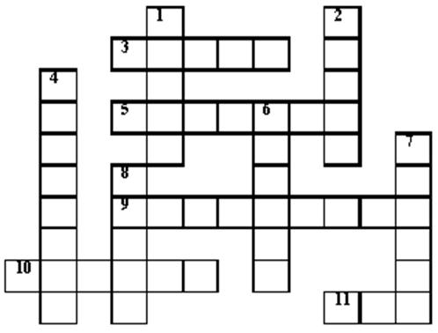
ПО ВЕРТИКАЛИ
1. Перетянул приятель – хват
Одной рукой в борьбе ______________
2. Он качалка и кровать
Хорошо на нём лежать.
Он в саду или в лесу
Покачает на весу.
4. Мяч ногами бьём – футбол,
А руками? - _______________
6. Любит по лесу гулять,
В палатке спать,
И костёр разжигать.
7. Бега, двадцать попасть
В цель стремятся,
Двое стоят – преграды чинят.
Избрали для боя зеленое поле,
Обычно час тридцать побоище длится.
8. Я катаюсь на нём до вечерней поры,
Но ленивый мой конь
Возит только с горы.
А на горку всегда сам
Пешком я хожу
И коня своего за верёвку вожу
ПО ГОРИЗОНТАЛИ
3. Клюшкой её по льду мы гоняем
И в ворота забиваем.
5. Игра спортивная есть
Любителей её не счесть.
Мяч летит, и в поле сетка,
А в руках у нас ____________
9. Это, дети, не турист
В гору лезет _______________
10. Вышла на лёд ватага ребят,
Клюшки об лёд громко звенят.
И шайба летит,
Мы крикнем: «О,кей!»
Игры не лучше, чем _________
11. Игра отличная футбол,
Уже забили первый _________
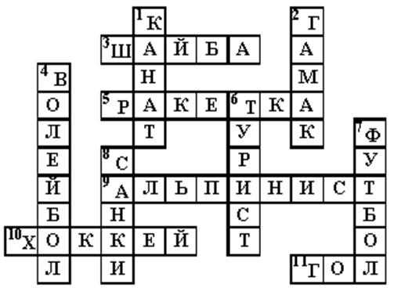

3. Конкурс «Найди семь отличий»
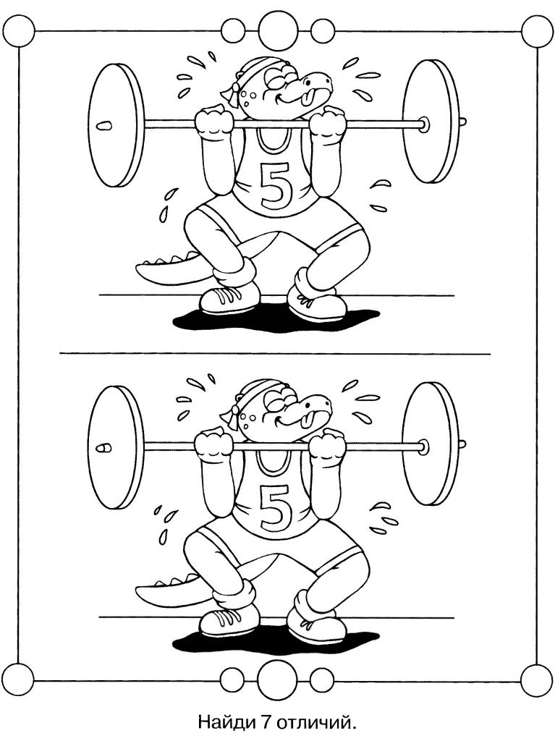
Конкурс «Художники».
Каждая команда получает лист ватмана, на котором она должно отобразить, как члены команды понимают следующие слова «Я выбираю спорт как альтернативу пагубным привычкам».
Работы команд демонстрируются всем учащимся. Выигрывает та команда, которая смогла наиболее точно отразить смысл данных слов.

Учитель: Быть здоровым — естественное желание каждого человека. Здоровье — понятие не только биологическое, но и социальное. Хорошее здоровье — это радостное восприятие жизни, высокая трудоспособность. В нашей стране здоровье каждого человека. Для сохранения и поддержания здоровья людей важное значение имеют условия труда, прожиточный минимум, образ жизни, состояние здравоохранения. Все эти условия жизни людей определяются социальным строем общества. Школьники, систематически занимающиеся спортом, физически более развиты, чем их сверстники, которые не занимаются спортом. Они выше ростом, имеют больший вес и окружность грудной клетки, мышечная сила и жизненная емкость легких у них выше. (Жизненная емкость легких — наибольший объем выдохнутого воздуха после наиболее глубокого вдоха.) Рост юношей 16 лет, занимающихся спортом, в среднем 170,4 см, а у остальных он равен 163,6 см, вес соответственно — 62,3 и 52,8 кг. Занятия физкультурой и спортом тренируют сердечно-сосудистую систему, делают ее выносливой к большим нагрузкам. Физическая нагрузка способствует развитию костно-мышечной системы. Утренняя гимнастика, уроки физкультуры, занятия в спортивных секциях, подвижные игры и спортивные развлечения, туризм — все это укрепляет здоровье и предохраняет организм от заболеваний. Есть еще одна очень важная сторона физического воспитания — закаливание. Специальными исследованиями доказано, что закаленные дети значительно реже болеют гриппом, ангиной, катарами верхних дыхательных путей, чем незакаленные. Воздушные и солнечные ванны и водные процедуры (обтирание, обливание, душ, купание) предохраняют организм от различных заболеваний, особенно простудных. Но прежде всего, нужно посоветоваться с врачом. Утренняя гигиеническая гимнастика - физические упражнения, выполняемые утром после сна и способствующие ускоренному переходу организма к бодрому работоспособному состоянию. Во время сна центральная нервная система человека находится в состоянии своеобразного отдыха от дневной активности.
Учитель: Команды по очереди задают вопросы друг другу (учащиеся заранее готовят вопросы и ответы к ним).
Побеждает та команда, которая даст больше правильных ответов.

Примерный перечень вопросов.
1.Назовите средства закаливания. (Солнце, воздух, вода)
2. Приведите примеры общих закаливающих процедур. (Душ, купание, загорание.)
3. Приведите пример местных закаливающих процедур. (Ходьба босиком, умывание холодной водой и т. д.)
4. Как возобновить закаливание, если по каким-то причинам оно было прервано? Нужно вернуться на шаг назад, если вначале вы обливались водой 20⁰ С, то после перерыва будете пользоваться водой до 24⁰ С.
5.Какие процедуры можно принимать, не выходя из дома? (Солнечные и воздушные ванны при открытом окне).
6.Как влияют занятия физкультурой на процесс закаливания? (Положительно.)
7. В каком возрасте можно начинать закаливание? (С рождения.)
8. Как умение одеваться может помочь закаливанию? (Одежда должна соответствовать сезону года, нельзя кутаться, но и нельзя ходить зимой без шапки и куртки, а в тёплом помещении ни в коем случае нельзя находиться в тёплой одежде.)
9. Почему считается, что успех в закаливании зависит от настойчивости? (Систематичность - главное в закаливании)
10. Можно ли соревноваться в закаливании? (Нет, у каждого - свой ритм и график.)
- Почему могут быть опасны для здоровья консервированные продукты? (Можно отравиться ботулином)
- При сжигании в городе мусора воздух загрязняется ядовитыми веществами. Назовите 4 опасных вещества. (Доиксины, канцерогены, радионуклиды, двуокись СО)
- Несколько приемов удаления нитратов из овощей. (Вымачивание, отваривание, маринование)
- Табачный дым содержит много химических соединений, веществ и элементов. Назовите их примерное количество. (4 000)
- Среди них в табачном дыму содержится аммиак, ацетон, пропилен, никотин, пиридин и другие вещества. Назовите вещество, вызывающее привыкание к курению. (Никотин)
- Сколько процентов вредных веществ получает пассивный курильщик? (50%)
- Водопроводную воду перед употреблением лучше отстаивать. Почему? (Чтобы избавиться от хлора, который улетучивается через 2 часа)
- Назовите вещество, которое полностью нейтрализует действие нитратов. (Витамин С)
- Из повседневных продуктов питания, какие самые опасные для здоровья? (Соль и сахар)
- Назовите принципы закаливания – три П. (Постоянно, последовательно, постепенно)
- Какая поговорка учит нас правильному режиму питаниия? (Завтрак съешь сам, обед раздели с другом, ужин отдай врагу)
- Сколько часов в сутки должен спать человек? (ребенок - 10-12 часов, подросток – 9-10 часов, взрослый – 8 часов)
- Какими видами спорта следует заниматься для формирования осанки? (Плавание, гимнастика, легкая атлетика)
Жюри подводит итоги конкурсов. Награждение победителей.

Учитель:
Желаю вам:
- Никогда не болеть;
- Правильно питаться;
- Быть бодрыми;
- Вершить добрые дела.

В общем, вести здоровый образ жизни!

